



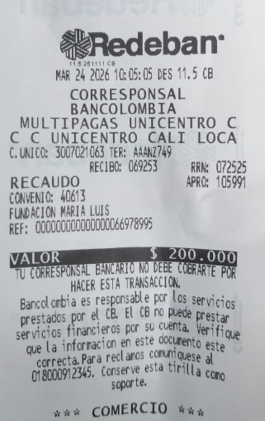

TESTING INSERTION BEFORE TABLE
Foro | EL TRONCAL
Nombre patrocinador | MARISOL LEMUS LUCUMI
Número de identificación | 66.978.995
Teléfono | 3163457008
Correo electrónico | Lemusmarisol360@gmail.com
Valor consignación | $200.000 (saldo a favor de $10.000 para abril)
Fecha de consignación | 24/03/2026
Número de comprobante | 105991
Mes del Aporte | MARZO
Niños patrocinados | 1
Año de patrocinio | MARZO 2026 - FEBRERO 2027


